中国人民财产保险股份有限公司
电子商务南方运营中心
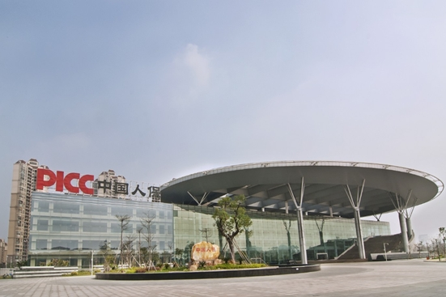
招聘启事

世界500强企业欢迎您的加入！
一、PICC中国人保财险简介
中国人民财产保险股份有限公司（PICC，简称“中国人保财险”）是“世界500强”企业中国人民保险集团股份有限公司旗下标志性主业，是目前中国内地最大的非寿险公司，其前身是1949年10月20日成立的中国人民保险公司。2003年11月6日，中国人保财险在香港联交所成功挂牌上市，成为中国内地大型国有金融企业海外上市“第一股”。凭借综合实力，中国人保财险相继成为2008年北京奥运会、2010年上海世博会以及2010年广州亚运会保险合作伙伴。2008年6月26日，国际权威评级机构穆迪公司授予公司中国内地企业最高信用评级A1级，2010年公司再次荣获“亚洲最佳非寿险公司”称号。2013年，公司保费规模突破2000亿元，亚洲排名稳居第一。
2011-2014年，公司连续被授予“年度最受大学生关注雇主”称号，并位列“全国最佳雇主”前十强。
在2014年美国《财富》杂志500强榜单中，中国人保位列208位。

二、电子商务事业部南方运营中心
2011年，电子商务事业部正式成立。车险电话营销属于新型的营销渠道，顺应国内保险业的发展趋势，也是适合年轻人投身的朝阳行业。作为人保财险最大的销售部门及直销渠道，电子商务事业部在未来五年内将进入高速发展期，具有极为广阔的职业发展前景。
目前公司的电子商务事业部发展迅速，人员规模及业绩突飞猛进，在北京、广东、安徽等地相继设立了运营职场。其中南方运营中心位于广东省金融高新服务区（佛山市南海区），临近广佛地铁千灯湖站，附近有千灯湖和雷岗公园，交通便利，环境优美。公司内设有空中花园、咖啡厅、休息室、图书室、员工食堂等，为员工提供一个舒适健康的职场环境。
公司地址:广东省佛山市南海区桂城灯湖东路16号PICC中国人保大厦。
交通方式：广佛地铁线千灯湖站D出口；桂32到人保信息中心站；桂03、桂27、桂25到锦园路南站；102、104、137、120到金海桥西站；沥15到雷岗公园北门站。

三、招聘岗位及流程：电商销售专员
1、通过电话与客户沟通，为客户提供专业、准确的车险服务方案，完成既定的销售指标；
2、由公司提供客户资源，无需个人开发客户。
工作时间：周一至周五9:00-18:00，中午休息两小时，周末双休，带薪年假，并按照国家法定节假日休息。
招聘流程：面试—上岗培训——考试——确定录用

四、岗位要求：
1、大专及以上学历，特别优秀者可放宽至中专学历，专业不限，18-35岁;
2、普通话标准，吐字清晰流畅，表达准确；
3、电脑操作熟练，反应敏捷，打字速度为40个/分钟以上;
4、个性开朗、反应敏捷,具有较强的事业心与团队协作精神。
五、薪酬福利
1、薪酬：基本工资+绩效奖金，每月收入平均4000元以上，优秀者月薪可达10000元以上，并承诺前三个月基本工资不低于2500元/月。
2、 福利:
（1）上岗培训期间，公司提供住宿，并报销往返路费；
（2）公司根据国家的相关政策,为入职的员工购买五险一金;
（3）提供激励奖金（月度、季度、年度）、过节费、生日费、健康体检、团队旅游、结婚补贴、生子补贴、家庭关爱基金、教育津贴等福利。
（4）丰富的企业文化:公司注重企业的文化建设，关注员工的身心健康，开设舞蹈、健身、武术醒狮等课程,邀请行业专业老师指导,员工可免费参与。设立了木棉花志愿者协会、摄影协会、羽毛球协会等社团组织，丰富员工的生活。
（5）食宿安排：公司设有饭堂，可提供一日三餐；公司提供周边的租房信息，价格较市面廉价，方便新入司员工安排住宿。

六、晋升通道：
1、电销专员在南中心工作满两年后，若表现优异，希望到中山分公司从事销售工作者，同等条件下中山分公司可优先录用。
2、公司鼓励员工快速成长，定期举办内部竞聘，持续提供多样化、递进式的职业发展机会和平台。
（1）专业方向：一星级至九星级电商销售专员，每个季度考核，工资随职级变动调整，薪酬上升空间大、周期短；
（2）管理方向：电商销售专员—业务组长—现场主管—团队经理；
（3）后台支持类方向：可竞聘成为兼职培训讲师、行政、人力、IT、文化建设等岗位。
3、完善的培训:定期为员工提供系统专业的职业培训，提升员工的职业技能，包括岗前培训、在岗培训、晋升培训。

七、招聘简历投递渠道及联系方式：
邮箱投递：请将邮件主题与简历命名为“电销专员：学历+专业+姓名”，如“电销专员：本科+经济学+张三”。
邮箱投递地址：tanghan03@picc.com.cn
联系人及电话：张小姐、李小姐 0760-88315226

八、简历投递截止日期：2015年1月31日。
